Федеральное государственное бюджетное образовательное

учреждение высшего образования

«Алтайский государственный технический университет

им. И.И. Ползунова»

Факультет (институт) Информационных технологий

Кафедра Прикладная математика

Отчет защищен с оценкой_________

________________ О.Б. Целебровский

(подпись преподавателя) (инициалы, фамилия)

“____”___________ 2023 г.

Отчет по лабораторной (практической) работе № 13

**Организация контроллера домена на основе ОС Linux**

(название лабораторной (практической) работы)

по дисциплине Операционные системы

(наименование дисциплины)

  ЛР 09.03.04.07.000 ОТ

(обозначение документа)

Студент группы ПИ-02 Р.А.Чередов

(инициалы, фамилия)

Преподаватель   О.Б. Целебровский

(должность, ученое звание) (инициалы, фамилия)

Барнаул 2023

**Задание**

Используя операционную среду Linux, реализовать контроллер домена Windows, аналогично тому, как это делалось в лабораторной работе №11.

При выполнении работы использовался VMWare Workstation 17. Создал новую виртуальную машину для Ubuntu Server.

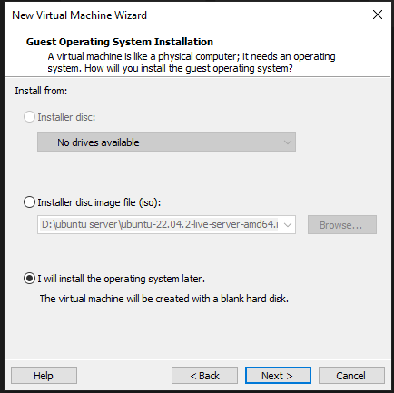

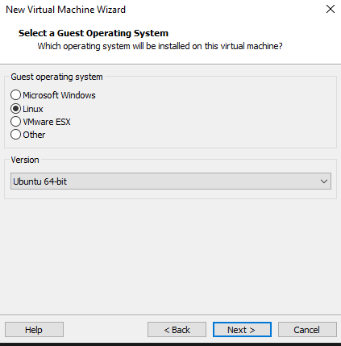

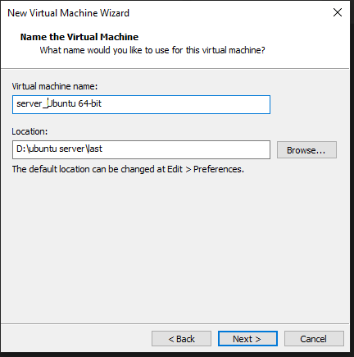

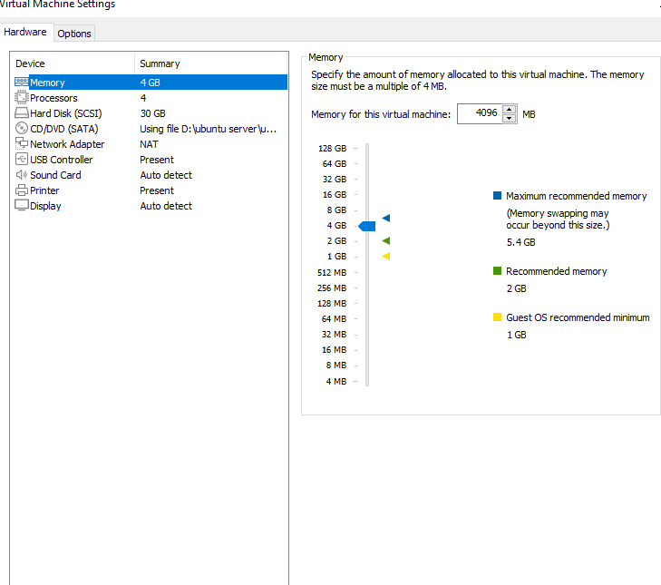

Запустим созданную машину.

Процесс установки Ubuntu Server

Выбор языка и раскладки

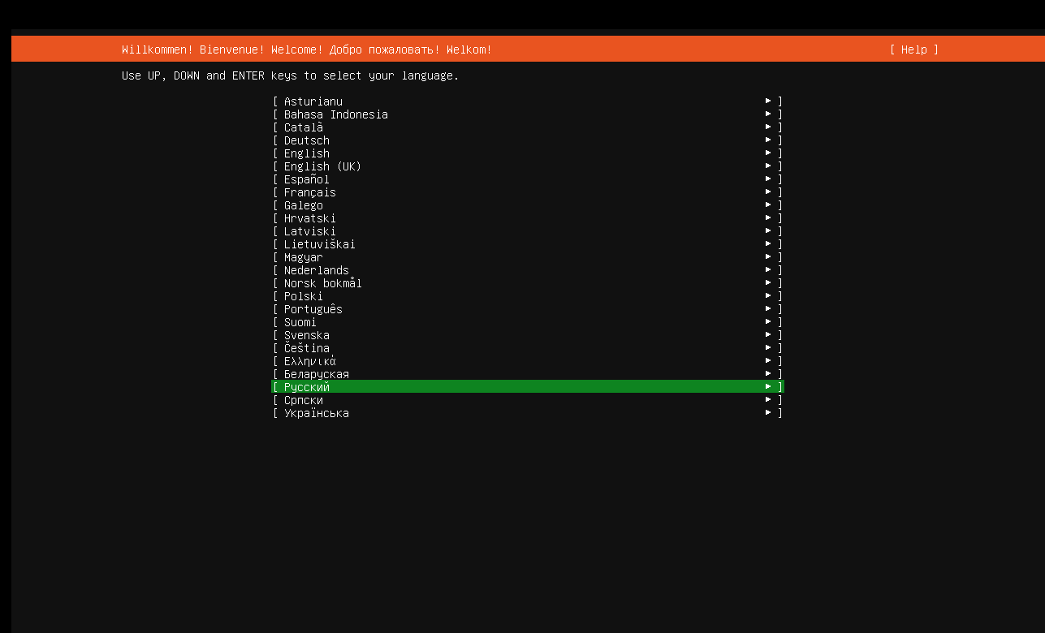

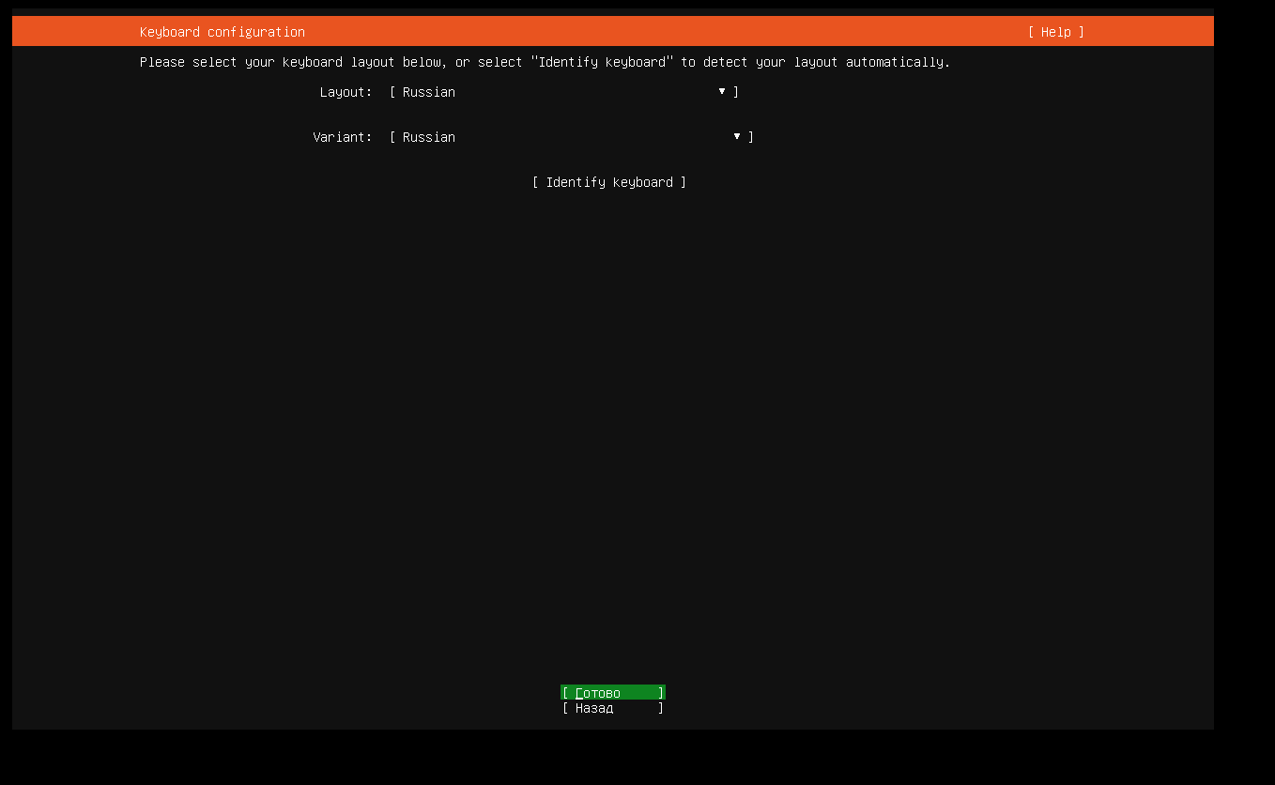

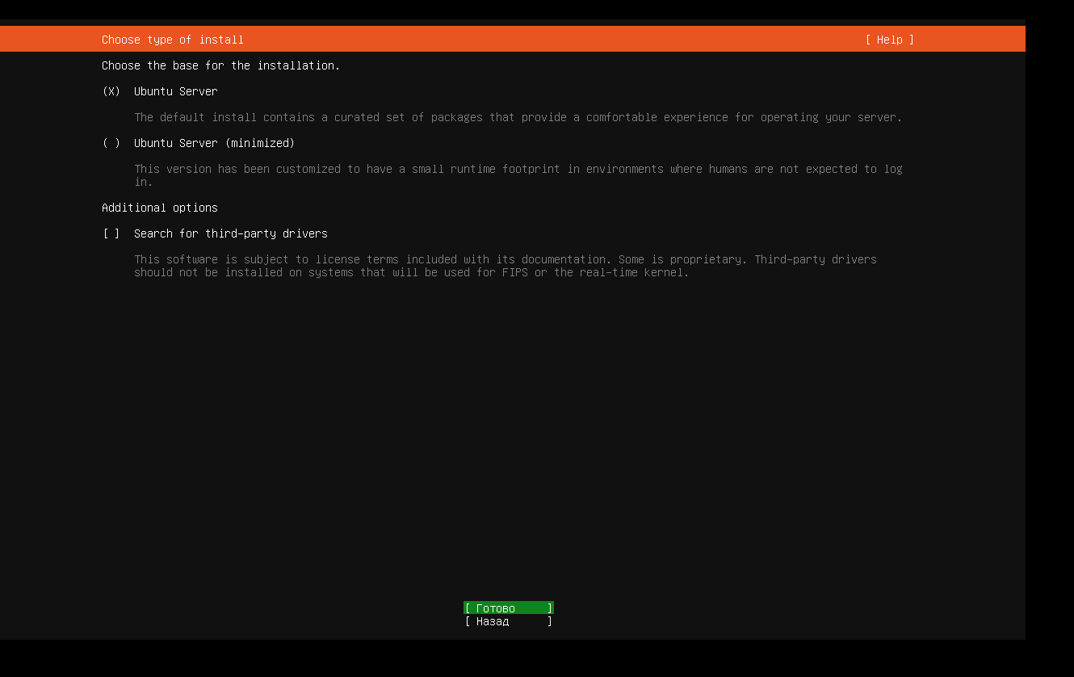

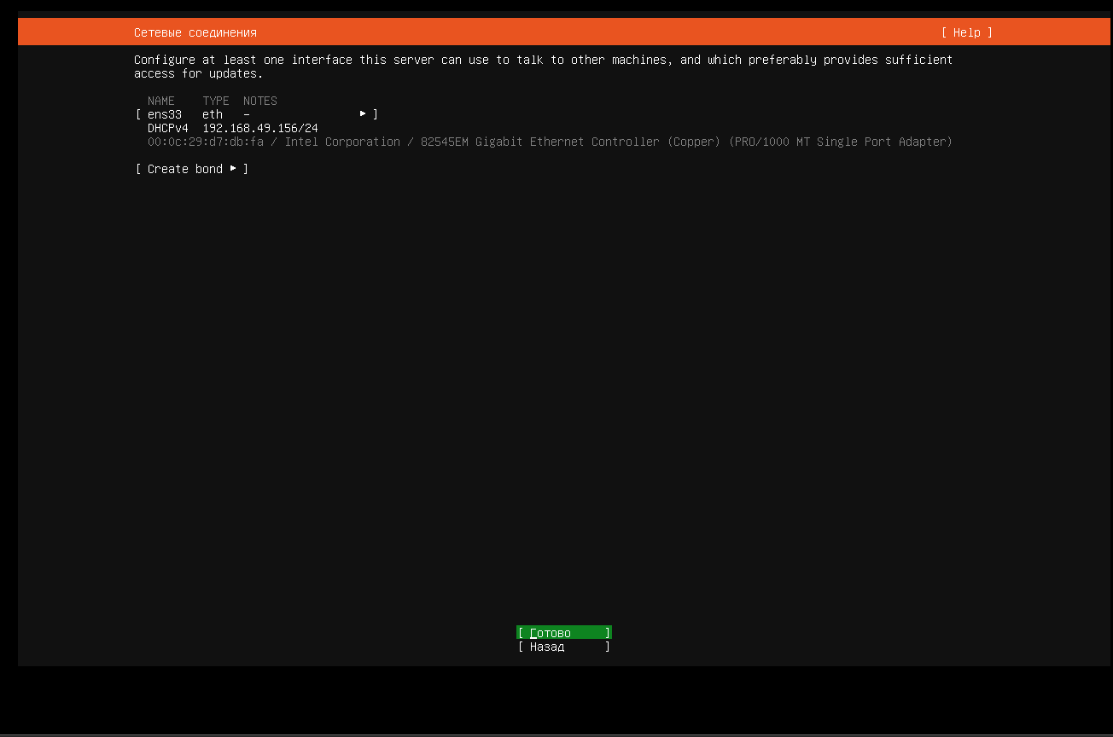

Прокси-сервер отсутствует, поэтому пропустим этот шаг

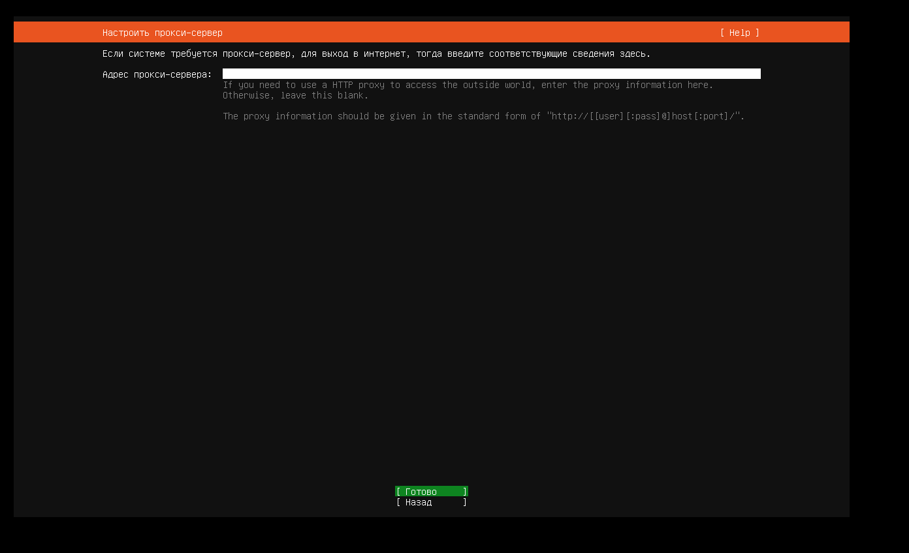

Конфигурирование зеркала архивов Ubuntu оставим без изменений

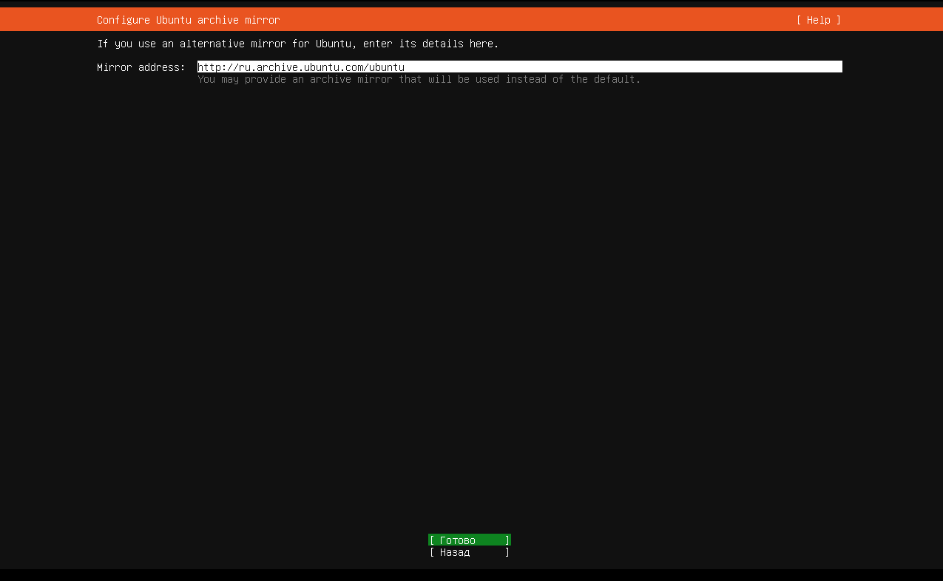

Создадим пользователя

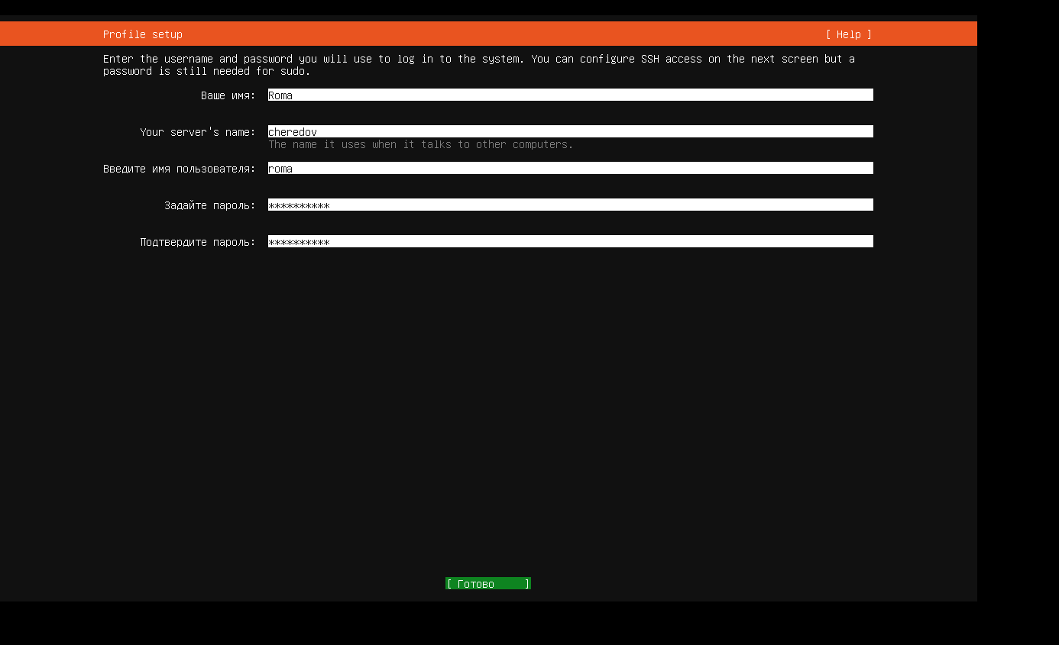

Для нас нет необходимости в Ubuntu Pro

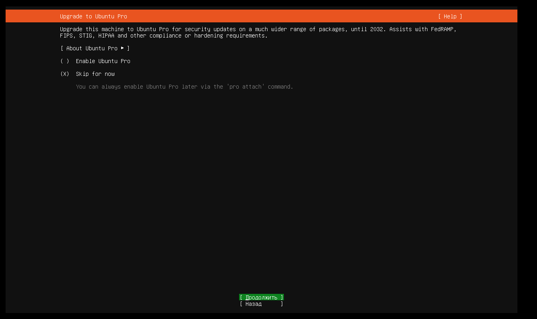

Установка SSH

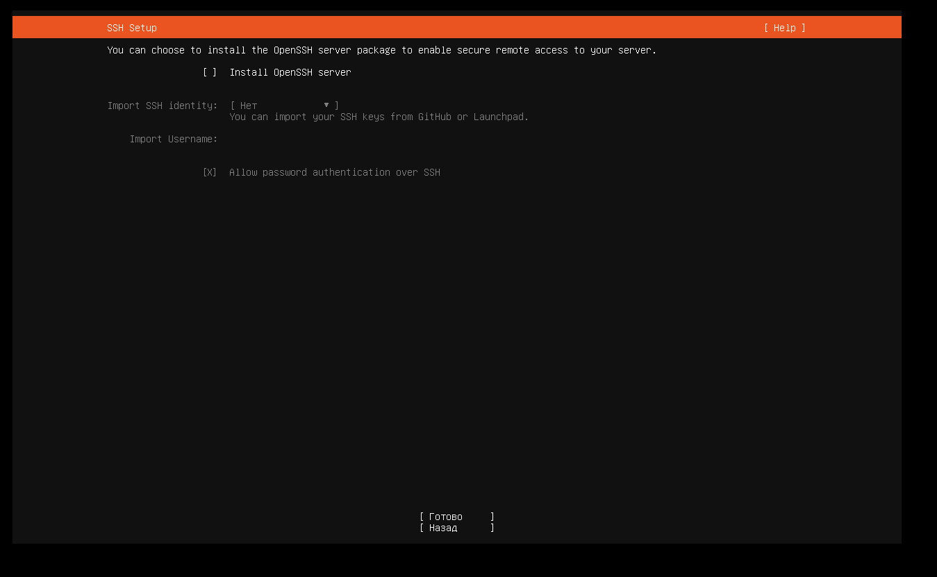

Сама установка

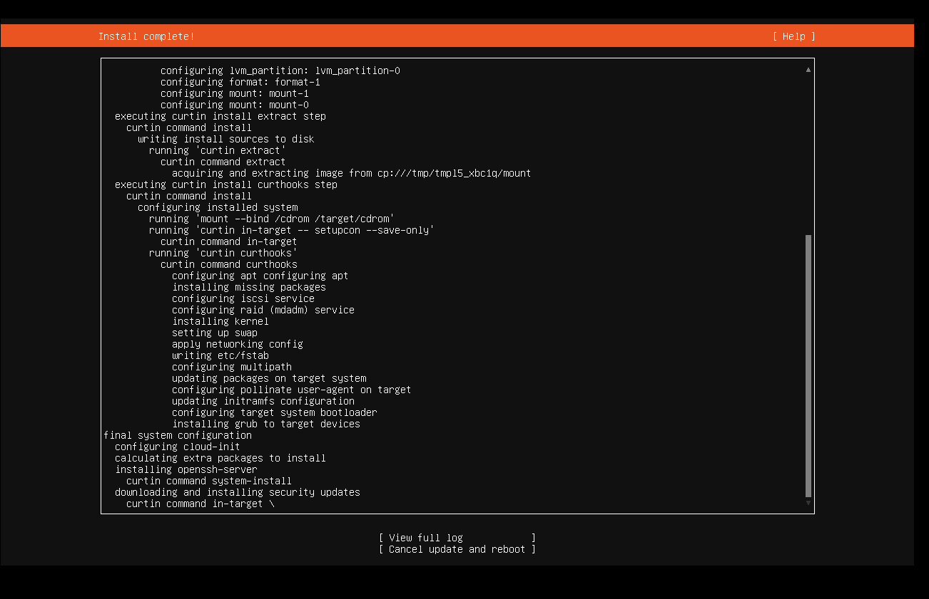

Система установленна

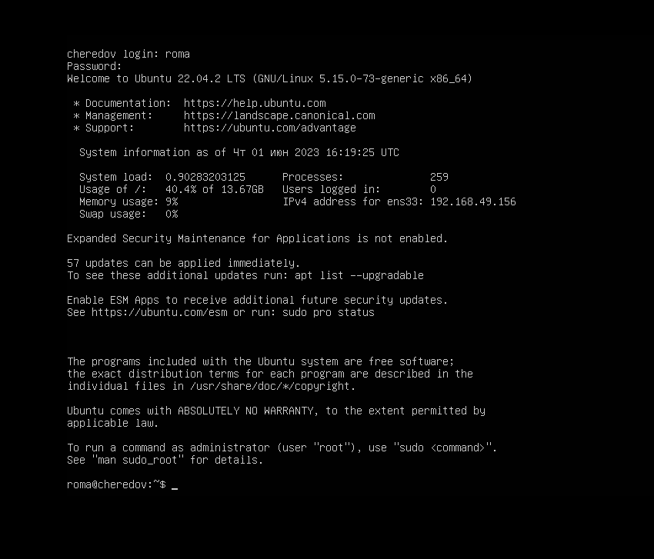

Для более комфортной дальнейшей работы зайдем под root ыгвпользователем

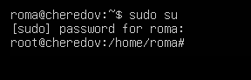

Обновим пакеты



Приступим непосредственно к работе

Отключим службу systemd-resolved и запретим ей автоматический запуск.

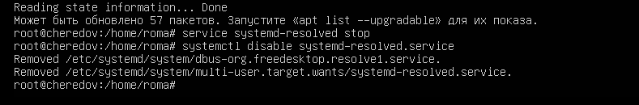

Файл /etc/resolv.conf это файл конфигурации для процедур сервера имен. Он содержит информацию, которая читается процедурами разрешения имен при первом их вызове процессом.

Пересоздадим /etc/resolv.conf, удалив и создав заново. Добавим в файл следующую информацию

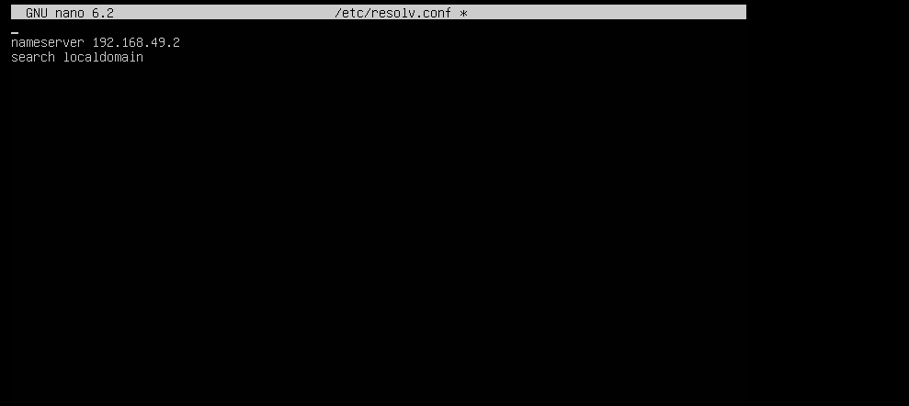

hosts — текстовый файл, содержащий базу данных доменных имен и используемый при их трансляции в сетевые адреса узлов. Приведем его к следующему виду

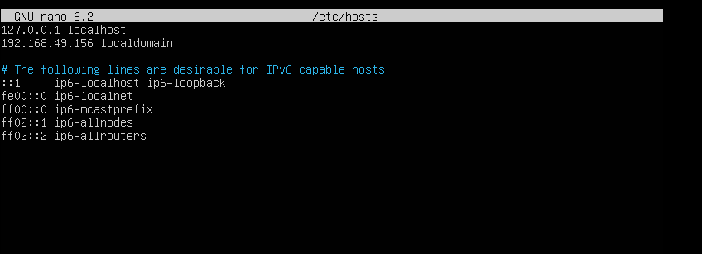

Выполним команду и установим требуемые пакеты



Samba - это программное обеспечение для организации обмена файлами и работы с общими ресурсами между компьютерами под управлением Linux/Unix и операционной системой Windows. Kerberos — это протокол проверки подлинности, использующий комбинацию криптографии с секретным ключом и доверенных третьих сторон для обеспечения безопасной проверки подлинности сетевых служб в ненадежных сетях. Winbind – служба разрешения имен (и компьютеров и пользователей) через доменные службы Windows. smbclient - это клиент samba с интерфейсом, похожим на ftp. Это полезный инструмент для проверки подключения к общему ресурсу Windows. Его можно использовать для передачи файлов или просмотра имен общих ресурсов.

Процесс настройки Kerberos

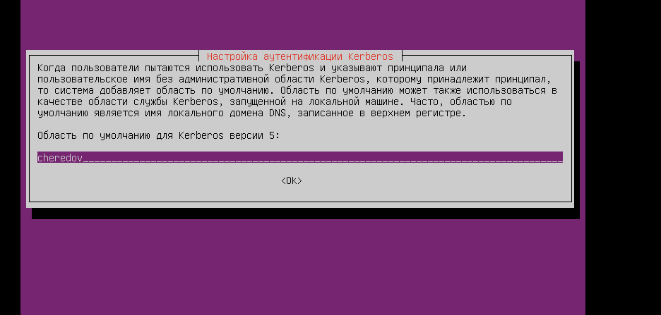

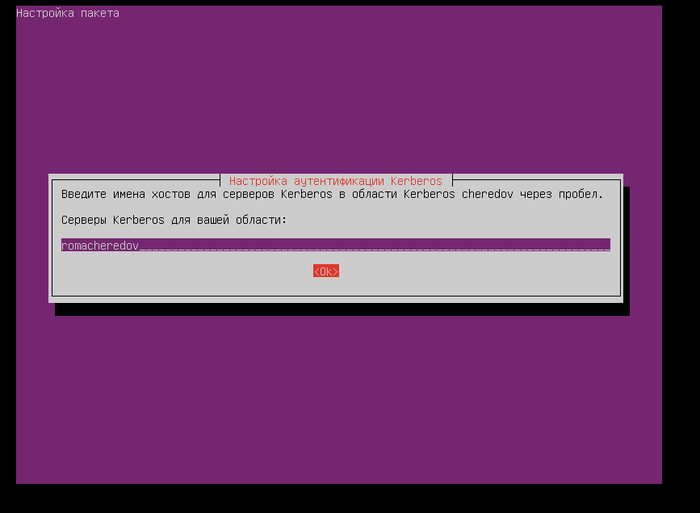

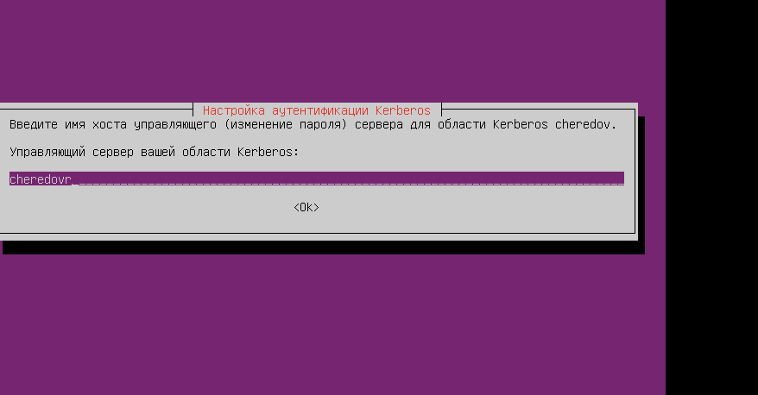

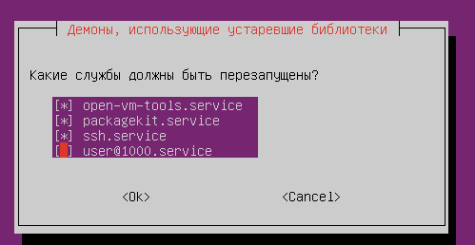

Далее инициализируем контроллер домена в интерактивном режиме. Но предварительно сохраним backup конфигурационного файла пакета Samba: /etc/samba/smb.conf.

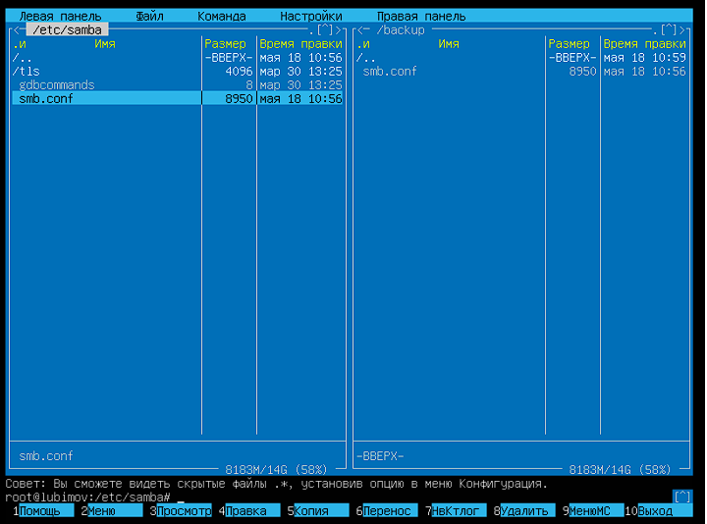

Далее необходимо выполнить команду



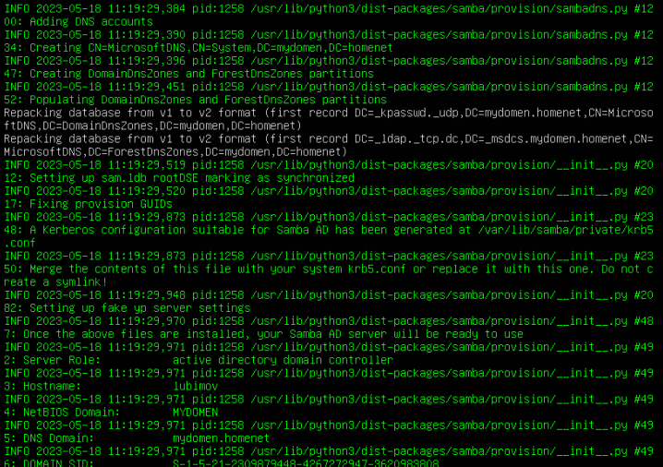

Скопируем созданный в результате инициализации файл конфигурации Kerberos в /etc

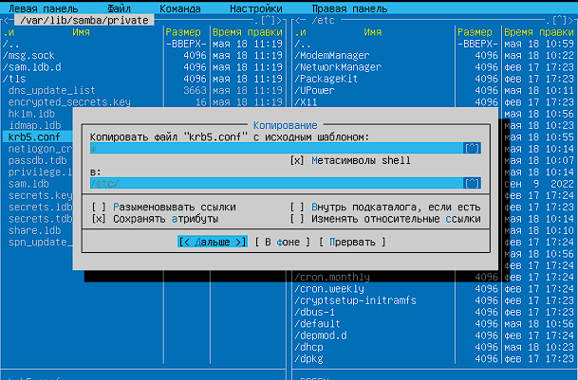

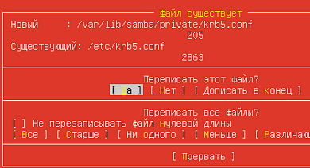

Далее остановим и сконфигурируем запрет служб smbd, nmbd, winbind



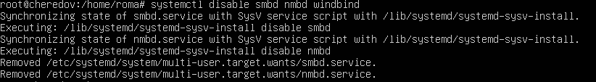

Разрешим автоматический запуск AD-DC



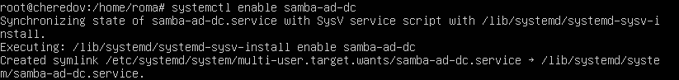

Посмотрим стандартные разделяемые ресурсы, создаваемые при конфигурировании DC

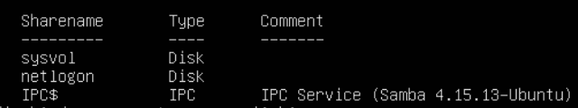

Модифицируем файл /etc/samba/smb.conf

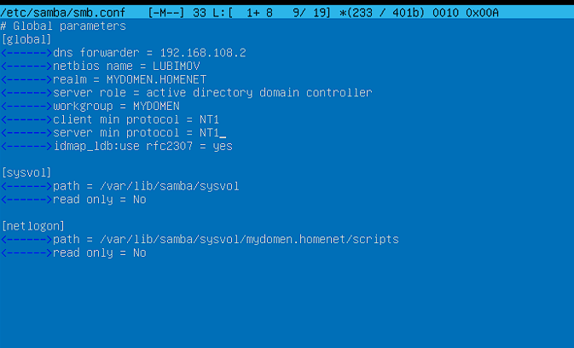

Проверим разделяемые ресурсы вновь

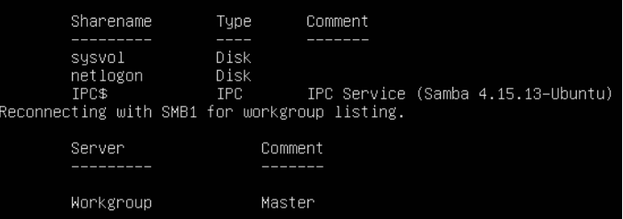

Попытки проверки разрешения имен и записи DNS заканчивались ошибкой пока не был добавлена информация в etc/resolv.conf.

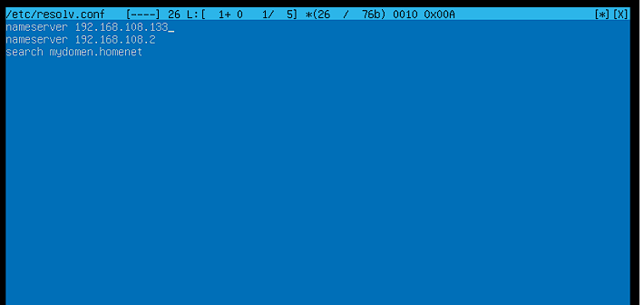

Введем в домен рабочую станцию под управлением Windows 10. Для этого предварительно настроим адреса DNS-серверов системы.

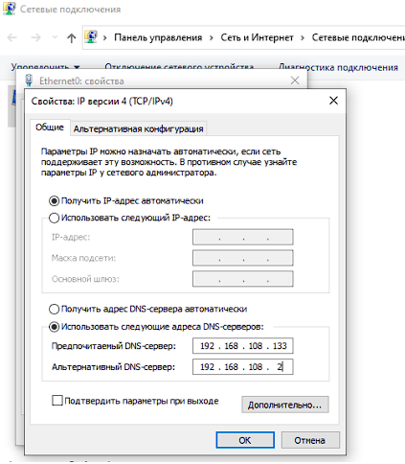

Введем станцию в домен

После перезагрузки зайдем под учетной записью администратора домена

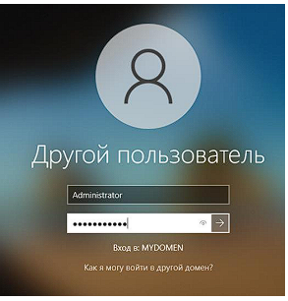

Установим дополнительный компонент

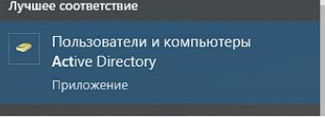

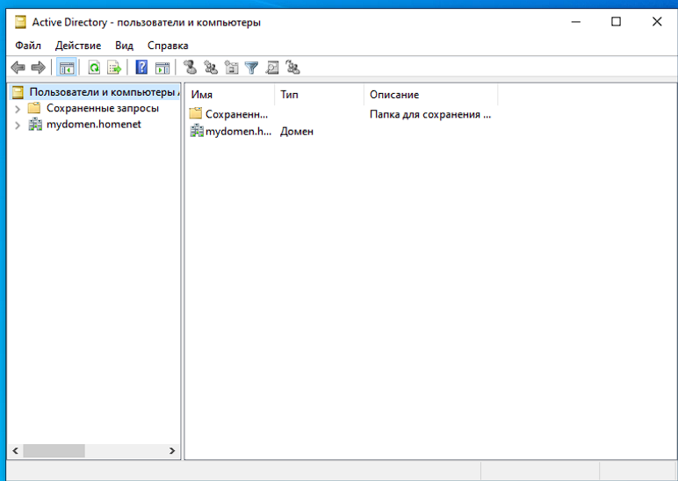После создания подразделения, создадим пользователя

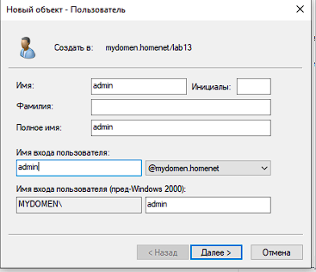

Затем делегируем этому пользователю управление подразделения.

Назначим пользователю доступ к разделяемым ресурсам. Для этого добавим секцию share в конфигурацию SAMBA.



